Кунгур
(1 день жд + автобус)

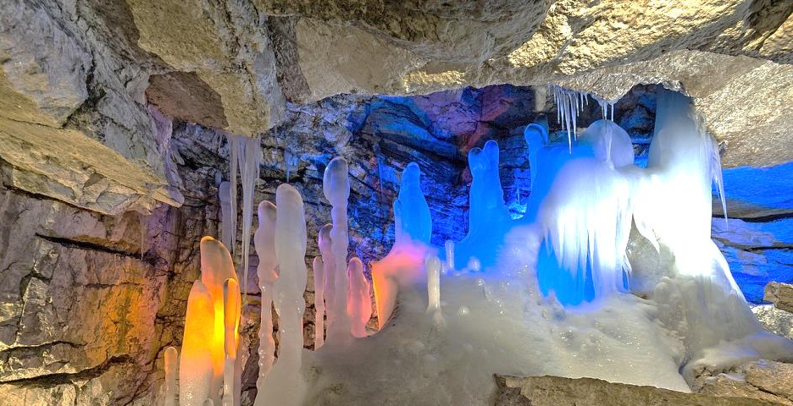

День накануне:

18.37 – отправление с ж/д вокзала г. Кирова (поезд № 002).

Экскурсионный день:

07.05 – прибытие в Кунгур, встреча с сопровождающим и автобусом;

07.30 – организованный завтрак в кафе;

08.10 – экскурсия по Кунгурской ледяной пещере: захватывающее путешествие в чертогах пещеры. Мы полюбуемся зимним нарядом пещеры, увидим Бриллиантовый, Полярный, Эфирный и др. гроты, подземные озера, «Органные трубы», ледяные сталактиты и сталагмиты. Интерактивная программа с лазерным шоу «В поисках клада Ермака»;

10.00 – экскурсия в музей крестьянского быта «Деревня Ермака». Территория усадьбы наполнена резными деревянными фигурками из русских сказок, а избушка бабушки наполнена разными старинными давно позабытыми вещами;

11.00 – организованный обед в кафе;

11.30 – обзорная экскурсия по городу. А вы знали, что кунгуряки – искусные мастера, а Кунгур – это еще и чайная столица России? Мы с Вами полюбуемся на красивые храмы, богато украшенные купеческие дома, а также сделаем фотографию у «Пупа Земли»;

14.00 – экскурсия на выбор:
- на мастер-классе по изготовлению «Вязовского пряника» мы окунёмся в сказочную атмосферу создания вкусного десерта! Научимся не только лепить печатные пряники, но и познакомимся с историей создания пряника на Руси!
- мастер-класс в гончарной мастерской с изготовлением сувенира. Мы научимся работать с глиной, понаблюдаем за опытным мастером, в руках которого за считанные минуты рождается изделие, а также попробуем сами изготовить памятный сувенир.
- костюмированная экскурсия по музею истории купечества, в ходе которой мы совершим прогулку по музейной экспозиции, пройдемся по почтовой станции, посетим кожевенный завод, окунемся в атмосферу рыночной жизни и узнаем, как в старину продавали керамическую посуду. хлеб и чай. После экскурсии по музею нас ждет тематическое мероприятие с чаепитием «В гостях у самовара». Во время неторопливого чаепития мы узнаем, почему Кунгур называли чайной столицей Российской империи», посмотрим на старинные предметы, которые стояли на каждом чайном столе. А также поиграем в игру на «чайную тему», победителей которой ожидает приз.

16.30– ужин в кафе;

17.00 – трансфер на жд вокзал;

17.47 (17:57) – отправление на поезде домой (поезд № 067, №61);
Следующий день:

00.56 (01:06) – прибываем в Киров.

Внимание! Время в программе примерное и указывается для того, чтобы Вам лучше представлять программу тура. Фирма оставляет за собой право менять порядок предоставляемых услуг или заменять их равноценными без изменения общего объема программы.

В стоимость включено: транспортное (автобус по г. Кунгур) и экскурсионное обслуживание по программе (обзорная экскурсия в Кунгурской пещере с лазерным шоу, обзорная экскурсия в Кунгуре, входные билеты в музей Ермака, экскурсия на выбор); питание - 1 завтрак, 1 обед, 1 ужин; бесплатные места для руководителей (на каждые 10 детей – 1 руководитель бесплатно, за исключением жд билетов), сопровождение представителем туроператора в Кунгуре.

За дополнительную плату: жд билеты (Киров-Кунгур-Киров от 1740 руб/шк., от 3110 руб/взр); комиссия за оформление жд билетов – 500 руб/чел; питание, не вошедшее в программу; личные расходы.

Стоимость тура:
 | 10+1 | 15+1 | 20+2 | 25+2 | 30+3 | 40+4
школьник  до 14 лет  с выбором мастер-класса | 7300 | 6050 | 6000 | 5500 | 5300 | 5100
школьник старше 14 лет и взрослые  с выбором мастер-класса | 7600 | 6350 | 6300 | 5800 | 5600 | 5400
школьник  до 14 лет  с выбором музея истории купечества | 6800 | 5600 | 5450 | 5000 | 4800 | 4600
школьник старше 14 лет и взрослые  с выбором музея истории купечества | 6900 | 5700 | 5550 | 5100 | 4900 | 4700

Ваш менеджер – Ида, 8-922-668-16-40 (WhatsApp)

Классного отдыха для класса!

впечатлений!

